2012年上海市浦东新区高一物理竞赛试卷
说明：1．试卷满分100分，考试时间90分钟。 2．所有答案均写在答卷纸上。
3．本卷取g=10m/s²
一、单项选择题（每小题3分，共24分）
1. 有一条小虫清晨6时起从地面沿树杆一直向上爬到树顶时是下午6时，第二天清晨6时起从树顶沿树杆一直向下爬回地面时是下午4时，若小虫爬行速度时快时慢，则两天中相同钟点(时、分、秒)爬过树杆上相同高度的机会，下面说法正确的是（ ）。
A．一定有一次 B．可能没有 C．可能有两次 D．一定没有
2．汽车以大小为20m/s的速度做匀速直线运动。刹车后，获得的加速度的大小为5m/s²，那么刹车后2s内与刹车后5s内汽车通过的路程之比为（ ）。
A．2∶3 B．4∶5 C．3∶4 D．12∶17
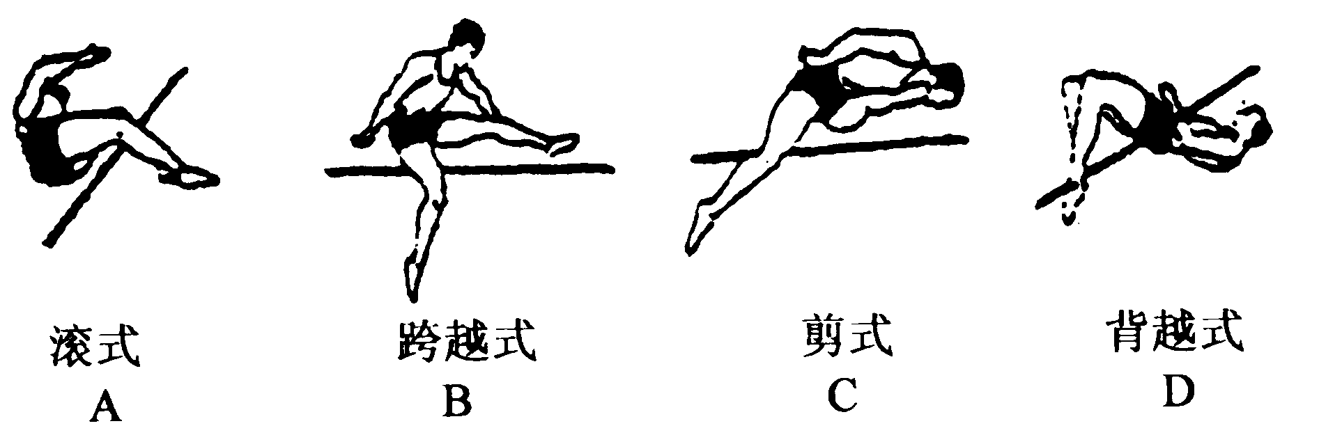
3．跳高运动在如右图所示的四种过杆姿势中，重心最能接近甚至低于横杆的是（ ）。

4．如图所示，小球被两根细线BA和CD拉住，BA在水平方向，CD跟竖直方向成θ角，此时CD上的拉力为F₁，现将BA剪断，小球开始摆动，当小球返回A点时CD上拉力为F₂，则F₂／F₁为（ ）。
B
A
C
D
θ
A．sin ² θ B．cos ² θ
C．tg θ D．1

5．如图所示，在质量为M的无下底的木箱顶部，用一轻弹簧悬挂一质量均为m（M＞＞ m）的A、B两物体，箱子放于水平地面上，平衡后剪断A、B间细线，此后A作简谐运动，当A运动到最高点时，木箱对地面的压力为（ ）。
A
B
A．Mg B．（M-m）g
C．（M+m）g D．（M+2m）g
6．如图所示，一物体以6m/s的初速度从A点沿AB圆弧下滑到B点，速率仍为6m/s，若物体以5m/s的初速度从A点沿同一路径滑到B点则物体到达B点的速率（ ）。
B
A
A．大于5m/s B．小于5m/s
C．等于5m/s D．不能确定
7．如图所示，水平面上固定着带矩形孔的两个挡板，一平板穿过挡板的孔匀速向右运动，挡板中间有一木块置于平板上，木块质量为m。已知木块左、右两侧面光滑，底面与平板之间摩擦因数为μ，当用力F沿挡板方向匀速拉动物体时，拉力F与摩擦力μmg之间的大小关系是（ ）。
v₀
F
A．F＞μmg B．F=μmg C．F＜μmg D．无法确定
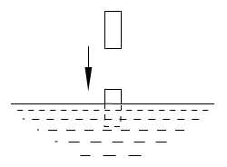
8．如图所示，密度为ρ（ρ＜ρ_{水}）的木棒，从某一高处自由下落，然后进入水中。不计水和空气阻力。则对木棒进入水的过程，以下分析正确的是（ ）。
A．棒一入水就作减速运动
B．棒的动能先增大后又减小
C．棒的机械能守恒
D．棒所受合力为零时，返回向上运动

二、多项选择题（每小题5分，共30分）
9．如图所示，物体A在倾角为θ 的斜面上静止，现在给物体A一水平推力F，使它做匀速运动，物体A与斜面间的滑动摩擦系数为μ，物体质量为m，则（ ）。
A．物体A将沿与斜面底边平行方向移动
B．物体A将斜向下做匀速直线运动
C．物体A所受滑动摩擦力大小等于μ mg cos θ ，方向与F相反
D．物体A所受滑动摩擦力大小等于μ mg cos θ ，方向一定与F不共线
10．如图所示，上下表面均与斜面平行的物块A、B叠放在一起，沿斜面匀速下滑，下列说法正确的是（ ）。
A
B
A．B所受合外力为零
B．A对B作用力的方向平行于斜面向上
C．A对B作用力的方向平行于斜面向下
D．A对B作用力的方向竖直向下
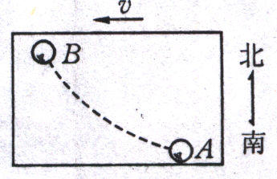
11．一列以速度v匀速行驶的列车内有一水平桌面，桌面上的A处有一小球。若车厢中的旅客突然发现小球沿如图所示的俯视图中虚线从A点运动到B点。则由此可以判断列车的运行情况是（ ）。
A．正在减速行驶 B．正在加速行驶
C．正在向南转弯 D．正在向北转弯
12．如图所示，两个相同小球A、B分别拴在细绳的两端，绳子穿过一根光滑管子，B球在水平面上作半径为r的匀速圆周运动，A球静止不动，则（ ）。
A．B球受到绳的拉力等于A球受到绳的拉力
B．若A球静止在较高位置时，B球角速度较小
C．若A球静止在较低位置时，B球角速度较小
D．B球角速度改变时，A球可以不升高也不降低
13．同步卫星离地心距离为r，运行速率为υ₁，加速度为a₁；地球赤道上的物体随地球自转的向心加速度为a₂，第一宇宙速度为υ₂，地球的半径为R，则下列比值正确的是（ ）。
A．$\frac{υ_{1}}{υ_{2}}=\frac{r}{R}$ B． C．$\frac{a_{1}}{a_{2}}=(\frac{r}{R})^{2}$ D．$\frac{a_{1}}{a_{2}}=\frac{r}{R}$
14．如图所示，质量可以不计的弹簧，平行于水平面，左端固定，右端自由；物块停放在弹簧右端的位置O（接触但不相挤压）。现用水平力把物块从位置O推到位置A，然后由静止释放，物块滑到位置B静止。下列说法中正确的有（ ）。
A．物块由A到B，速度先增大后减小，通过位置O的瞬时速度最大，加速度为零
A
O
B
B．物块由A到B，速度先增大后减小，通过A、O之间某个位置时速度最大，加速度为零
C．物块通过位置O以后作匀减速直线运动
D．物块通过A、O之间某个位置时，速度最大，随后作匀减速直线运动

三、填空题（15-18题每小题4分，19-23题每小题6分，共46分）
15．火车以20m/s的速度沿某一段直线轨道驶向道口，为了提醒看守道口的工作人员，司机在距道口940m处开始鸣响汽笛，每次笛声持续1s，停5s，然后再次拉响汽笛。当道口工作人员听到第三次笛声结束时，火车距道口的距离为________m．道口工作人员听到火车司机前后两次拉响汽笛的时间间隔为________s。(已知声波在空气中传播的速度为340m/s)
16．一杂技演员，用一只手抛球、接球，他每隔0.4秒抛出一个球，接到球便立即把球抛出。已知除正在抛、接球的时刻外，空中共有4个球。将球的运动看做竖直上抛运动，球从抛出点向上抛出的最大高度是________m；每个球在上升、下降过程中________次与其他球擦肩而过。
17．如图所示，一个半径R、质量m的均匀薄圆盘处在竖直方向上，可绕过其圆心O的水平转动轴无摩擦转动，现在其右侧挖去圆心与转轴O等高、直径为R的一个圆，然后从图示位置将其静止释放，则剩余部分能绕O点转动的最大角度为________，在转动过程中具有的最大动能为________。
O
18．如图所示，一轻绳跨过两个等高的轻定滑轮（不计大小和摩擦），两端分别挂上质量为m₁=3kg和m₂=5kg的物体，如图，在滑轮间绳上某点再悬挂一个物体m。为了使三个物体能保持平衡，则m的取值范围是大于________kg而小于________kg。
19．深水爆炸形成的气泡的振荡周期T＝pªd ^{b}e^{c}，式中p是压强，d是水的密度，e是爆炸的总能量。则a＝__________，c＝__________。
θ₂
θ₁
m₁
m
m₂
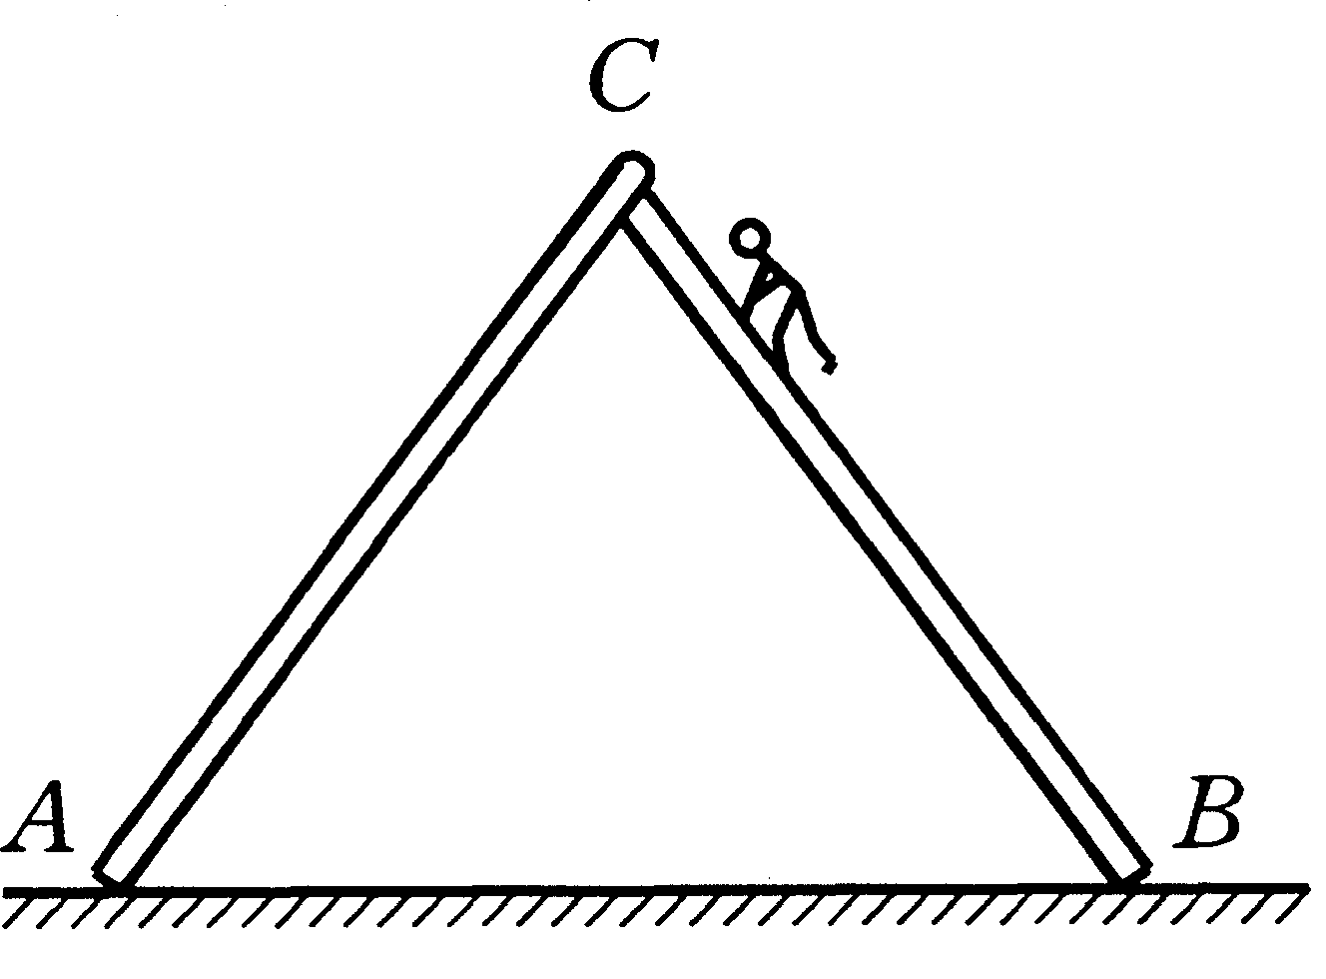
20．如图，两把相同的均匀梯子AC和BC，由C端的滑动销连起来，组成人字形梯子，下端A和B相距6m，C端离水平地面4m，总重200N，一人重600N由B端上爬，若梯子与地面的摩擦系数μ＝0.6，则人爬到离B端__________m梯子就要滑动，这时地面对梯子B端的摩擦力大小为__________N。
21．右图为盒式录音磁带中的一个卷带盘，其内部是塑料带轴，半径r = 11 mm，当带轴外部绕满磁带时，最外半径R = 21mm，若在听磁带录放机时进行观察，发现带轴上磁带的厚度减少一半所需时间为12 min，则带轴上剩余磁带的厚度再减少一半所需时间约为__________min，将整盘磁带完整地放一次所需时间约为__________min。
22．航天员乘坐飞船对X星球进行科学探测。当飞船停留在距X星球一定高度的P点时，正对着X星球发射一个激光脉冲，经时间t₁后收到反射回来的信号，此时观察X星球的视角为θ，如图所示。当飞船在X星球表面着陆后，把一个弹射器固定在星球表面上，竖直向上弹射一个小球，经测定小球从弹射到落回的时间为t₂。已知用上述弹射器在地球上做同样实验时，小球在空中运动的时间为t。又已知地球表面重力加速度为g，万有引力常量为G，光速为c，地球和X星球的自转以及它们对物体的大气阻力均可不计。根据以上信息可以得出X星球的半径R=__________；X星球的质量M =__________。
P
X星球
θ
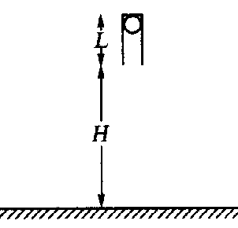23．如图所示，竖直放置的质量为4m，长为L的圆管顶端塞有一个质量为m的弹性圆球，球和管间的滑动摩擦力和最大静摩擦力大小均为4mg。圆管从下端离地面距离为H处自由落下，落地后向上弹起的速度与落地时速度大小相等。要使圆管弹起后圆球不致滑落，L应满足的条件是_________________；圆管上升的最大高度是_________________。

准考证号_________________ 学校_____________________ 姓名_____________
--------------------------- 装 订 线 -----------------------------------

2012年上海市浦东新区高一物理竞赛答卷纸
总分__________

一、单项选择题（每小题3分，共24分）
题号 | 1 | 2 | 3 | 4 | 5 | 6 | 7 | 8
答案

二、多项选择题（每小题5分， 共30分）
题号 | 9 | 10 | 11 | 12 | 13 | 14
答案

三、填空题（15-18题每小题4分，19-23题每小题6分，共46分）
15、_____________________； _____________________。

16、_____________________； _____________________。

17、_____________________； _____________________。

18、_____________________； _____________________。

19、_____________________； _____________________。

20、_____________________； _____________________。

21、_____________________； _____________________。

22、_____________________； _____________________。

23、_____________________； _____________________。
2011年上海市浦东新区高一物理竞赛试题参考答案

一、单项选择题（每小题3分，共24分）
题号 | 1 | 2 | 3 | 4 | 5 | 6 | 7 | 8
答案 | A | C | D | B | A | A | C | B

二、多项选择题（每小题5分， 共30分）
题号 | 9 | 10 | 11 | 12 | 13 | 14
答案 | BD | AD | AC | AB | BD | BC

三、填空题（15-18题每小题4分，19-23题每小题6分，共46分）
15、____640____，____5.647____。

16、____3. 2____；____6____。

17、____180°____；____mgR/8____

18、____4____；____8____。

19、____－____；________。

20、____2.5____；____150____。

21、____4.78____；____20.76____。

22、____$\frac{{\text{ct}}_{1}\text{sin}θ}{2\left(1−\text{sin}θ\right)}$____；________。

23、____ ____；________。

